Microsoft Word – Εφαρμογή Μορφοποίησης

Δραστηριότητα
Το παρακάτω κείμενο να πληκτρολογηθεί :

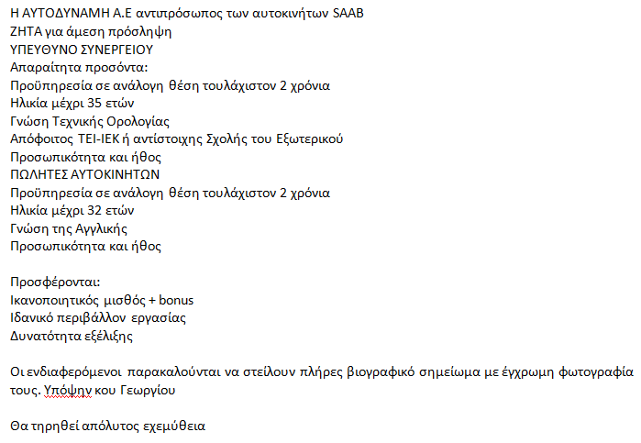

Αφού το γράψατε, να διαμορφώσετε το παραπάνω κείμενο - χρησιμοποιώντας την γραμματοσειρά Times New Roman, ως εξής:

